Муниципальное общеобразовательное учреждение

Первомайская средняя школа

ИТОГОВЫЙ ПРОЕКТ

Предметная область: география

Тема:

**"Новые объекты природного и культурного наследия**

**Ярославской области"**

# Тип учебного проекта: информационный

# Выполнили:

# Бородкина А. Т. и Баранова К. В.

# обучающиеся 8 класса

# Первомайской средней школы

# с.Кукобой Первомайского района

# Ярославской области

**Руководитель проекта:** **Соколова Т. А.**

Учитель географии

Первомайской средней школы

с.Кукобой, 2021год

**Содержание**

**I.** Введение

**1**. Актуальность

**2**.Цель проектной работы

**3**. Задачи

**II.** Основное содержание

Достопримечательности России

Объекты ЮНЕСКО в России

**III.** Уникальные места Ярославской области

**3.1**. Переславский музей-заповедник

3.2. Русский парк в Переславле-Залесском

**3.3.** Мышкин

**3.4.** Плещеево озеро

**3.5.** Рыбинский музей-заповедник

**3.6.**  Село Вятское

**IV.** Примеры природных и культурных объектов Ярославской области.

4.1 Памятники природы Первомайского района

4.2 Больничный комплекс с. Кукобой.

**V.** Заключение.

.

**I. Введение**

**Цель:**

- воспитание чувства бережного отношения к природе и гордость за свою малую Родину;

-развититие познавательной активности у учащихся

**Задачи:**

1. Изучить информацию о том, какие объекты являются культурными и природными объектами, подлежащими охране ЮНЕСКО.
2. Найти информацию о культурных и природных объектах Ярославской области, входящих в Список Всемирного наследия и наиболее
3. Предложить примеры природных и культурных объекты Ярославской области, которые можно внести в Список культурного и природного наследия Ярославской области.

*Проблемные вопросы:*

Что стало причиной возникновения организации по охране Всемирного наследия?

Что делают люди, чтобы сохранить эти объекты для потомков?

*Результат проекта:*

Подготовка информационного буклета о природных и культурных объектах Ярославской области

**II. Основное содержание**

Люди осознали, что из-за непродуманной хозяйственной деятельности весь мир может лишиться бесценных сокровищ. Возникла идея объявить самые

выдающиеся достопримечательности природы и культуры Всемирным наследием, подлежащим обязательной охране. Так появился Список Всемирного наследия. Его ведет авторитетная международная организация ЮНЕСКО (Организация Объединенных Наций по вопросам образования, науки и культуры).

В 1972 году организация ЮНЕСКО приняла Конвенцию об охране Всемирного культурного и природного наследия (вступила в силу в 1975г.). СССР ратифицировал конвенцию 9 марта 1988г. Главная цель Всемирного наследия сделать известными и защитить объекты, которые являются уникальными в своем роде. Государства, на территории которых расположены объекты Всемирного наследия, берут на себя обязанность по их сохранению.

Как и большинство стран мира, Россия поддержала идею создания Списка Всемирного наследия. Сейчас в него включен целый ряд объектов природы и культуры нашей страны. Ежегодно Список Всемирного наследия ЮНЕСКО пополняется. Самая высшая степень ценности исторического памятника — это включение его в список Всемирного наследия ЮНЕСКО.

*Достопримечательности ЮНЕСКО в России*  
Участниками этой флагманской Конвенции ЮНЕСКО являются 193 государства, а учрежденный ею Список всемирного культурного и природного наследия насчитывает 1121 объект, расположенный в 167 странах. Россия в нем занимает почетное девятое место – с 11 природными и 19 культурными объектами. При этом четыре из 30 российских номинаций являются трансграничными, т.е. расположенными на территории нескольких государств: Куршская коса (Литва, **Российская** Федерация), Убсунурская котловина (Монголия, **Российская** Федерация), Геодезическая дуга Струве (Беларусь, Латвия, Литва, Норвегия, Республика Молдова, **Российская** Федерация, Украина, Финляндия, Швеция, Эстония) .

*Объекты ЮНЕСКО в России*  
Природа страны отличается разнообразием растительных и животных форм: северные мхи и лишайники соседствуют в ней с южными пальмами и магнолиями, хвойные леса тайги составляют разительный контраст со степными посевами пшеницы и подсолнечника. Климатическое, природное и культурное многообразие России обусловило интерес к ней как со стороны собственных, так и иностранных граждан. Природные и антропогенные достопримечательности, речные круизы и железнодорожные путешествия, пляжный и оздоровительный, спортивный и экстремальный туризм делают страну привлекательной для всех категорий отдыхающих. Основные достопримечательности России включены в список Всемирного Наследия ЮНЕСКО. Список ЮНЕСКО и составляется для того, чтобы сохранить и показать современному человеку всю глубину нашего общего цивилизационного наследия.

В 2005 году организация **ЮНЕСКО** включила в список Всемирного наследия центр древнего Ярославля - старинного русского города с тысячелетней историей. Внесение в список сообщества **ЮНЕСКО** – высшая мера признания исторической ценности **объекта** - ставит город на один уровень с прочими признанными уникальными памятниками культуры мира. Это обязывает и государственные, и городские власти обеспечить надежную охрану исторических **объектов** в зоне **ЮНЕСКО.**  Центр Ярославля, ограниченный улицами Собинова и Республиканской, был внесён в список как «выдающийся пример градостроительной реформы Екатерины II, развёрнутой в масштабах всей России в 1763 году».

Исторический центр Ярославля: сохранились многочисленные памятники церковной архитектуры 17 века, а также неоклассическая радиальная планировка центральной части города-памятник реформы городской планировки времен Екатерины ll.

Генеральный план застройки города считается и поныне выдающимся, поскольку улицы с регулярно устроенными кварталами были сориентированы на важнейшие памятники архитектуры.

В Ярославле градостроительная реформа оказалась особенно удачной, как в плане самой городской застройки, так и в её сочетании с историческим прошлым и с водными просторами Волги и Которосли. За центр застройки была выбрана приходская церковь Ильи Пророка Перед храмом появилась типичная для русского классицизма полукруглая площадь., застроенная симметричными корпусами присутственных мест и дворцом наместника между ними. Современное название этой площади — Советская.К центральной площади сходятся улицы-лучи: Угличская, Рождественская, Пробойная.Перспективу улиц замыкают раннего времени: Успенский собор на Стрелке, Знаменская башня, Угличская башня.Радиальный план становится ясен, стоит окинуть центр города со звонницы Спасо-Преображенского монастыря.

Уникальность Ярославля, по мнению экспертов ЮНЕСКО, состоит в том, что:

* Ярославль выгодно отличается от других городов России тем, что промышленное развитие мало затронуло центральную часть города.
* Несмотря на значительные утраты советского времени, Ярославль пострадал меньше других городов аналогичного размера и значения. Новых зданий в центре города сравнительно немного. К счастью, сохранились в нетронутом виде берега Которосли и острова на ней.

В целом, при застройке города в XX веке превалировало стремление к сохранению историко-архитектурного наследия. В буферной зоне высота новых построек не превышает 14-17 метров.

Для сохранения градостроительной среды города Правительством области разработан и утвержден Проект зон охраны объектов культурного наследия.

Ярославль - очень сложный объект охраны, потому что это живой город. Если бы это был мертвый город, изолированный - тогда все было бы проще. А этот город развивается, здесь пересекаются разные интересы: властей, бизнеса, гражданских организаций. Разная информация, разные точки зрения - все это теперь надо осмыслить, сообразуясь с критериями ЮНЕСКО, потому что речь идет о всемирном наследии», - говорит профессор Тодор Крестив, эксперт ЮНЕСКО.

Надо бережно относится к историческому наследию, стараясь найти компромисс между интересами бизнеса, власти и горожан.

**III. Уникальные места Ярославской области**

В Ярославской области много уникальных и заслуживающих внимание мест, которые можно отнести к природным и культурным объектам страны. Хочется выделить следующие объекты.

**3.1.Переславский музей-заповедник.** Огромный архитектурный комплекс-крепость бывшего Горицкого монастыря. Ансамбль музея представлен храмом и рядом строений, самое большое отведено под художественную часть из десятков залов с несколькими постоянными экспозициями. В коллекциях: образцы старой иконописи, мир живой природы области, собрание деревянной скульптуры, народное искусство русской деревни, картинная галерея и типичные интерьеры простолюдинов и дворянства Ярославской губернии столетней давности. Музей вместе с филиалами владеет более 80 тысячами экспонатов, большая часть выставлена непосредственно в стенах основного отделения.

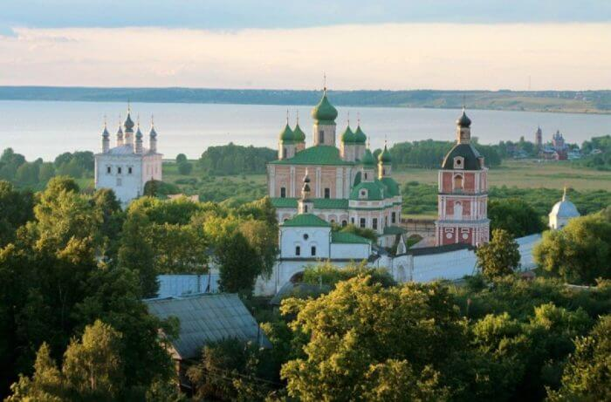

**3.2. Русский парк в Переславле-Залесском** Огромный музейный комплекс, посвященный традициям, обычаям и ярким особенностям русского народа. Кроме осмотра экспозиций и выставок, можно найти множество интерактивных развлечений: мастер-классы метания топора и обращения с кнутом или отведать традиционные блюда с напитками. Парк расположен очень удобно, прямо на въезде в город, так что добраться туда очень просто самостоятельно или общественным транспортом.

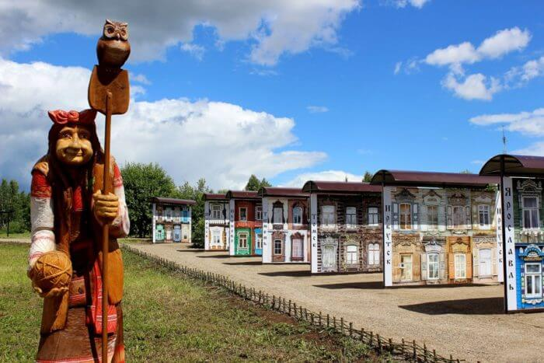

**3.3. Мышкин.** Город на высоком берегу Рыбинского водохранилища. Здесь имеется пять музеев образующих единый «Мышкинский народный музей», самый знаменитый посвящен мыши, так как название города связано с легендой об этом грызуне. В нем собраны связанные с мышами предметы: от живописных изображений и игрушек до скульптур и посуды. На базе учреждения проводится «Мышиный фестиваль». Туристы так же интересуются музеями валенка и льна, обладающими богатыми тематическими экспозициями. Любимое место горожан и туристов – набережная водохранилища, откуда ходит паром на левый берег Волги, используемый ими как прогулочный.

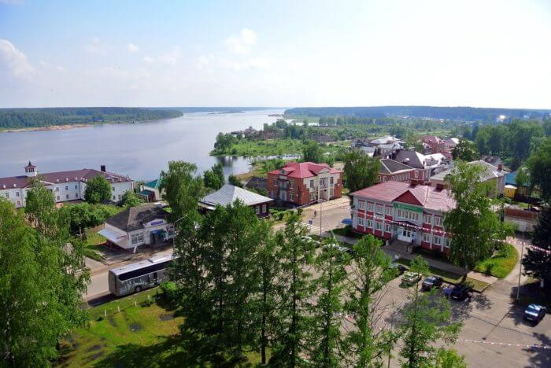

**3.4 Плещеево озеро** Национальный парк, популярный среди экотуристов. Привлекает сюда посетителей разнообразная фауна, представленная 300 видами животных, включая краснокнижных оленей, косуль, крошку-бурозубку и птиц – орлана-белохвоста, сапсана, черного аиста. Есть в озере особенный житель – уникальная переславская ряпушка, правда отведать редкую рыбешку не выйдет – статус национального парка налагает серьезные ограничения.

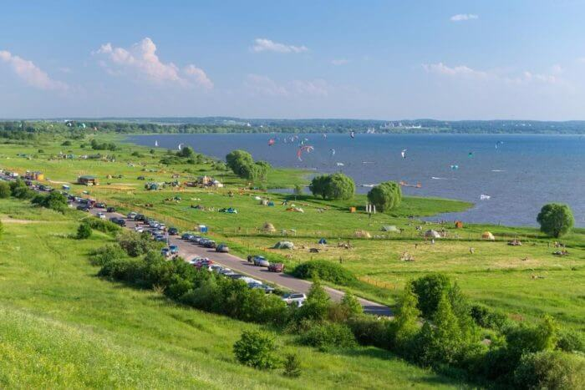

**3.4 Рыбинский музей-заповедник.** Огромное здание бывшей Рыбинской хлебной биржи с присоединенным корпусом Мучного двора стало самым крупным музеем Ярославской области. Среди постоянных экспозиций природа края – чучела местных животных и зоологическая выставка живых, древнейшая история, коллекции археологических находок, картинная галерея, история Рыбинска и его традиционных промыслов – рыболовства и бурлачества.

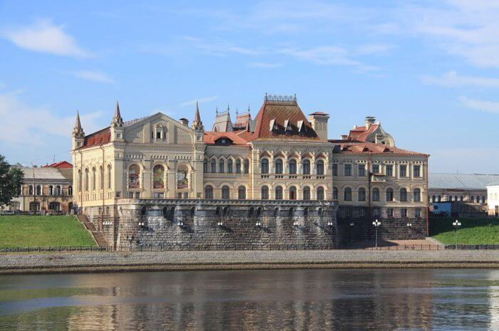

3.6. Село ВЯТСКОЕ включено в предварительный список объектов Всемирного культурного наследия ЮНЕСКО

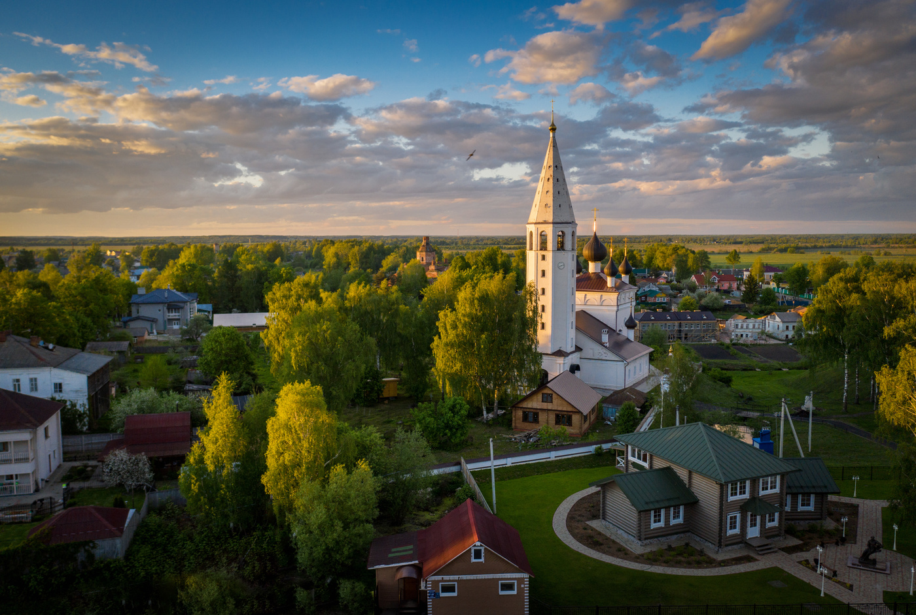

Эта новость была озвучена на заседании Координационного комитета кафедр ЮНЕСКО в России, которое прошло в Вятском 29 ноября 2019 г.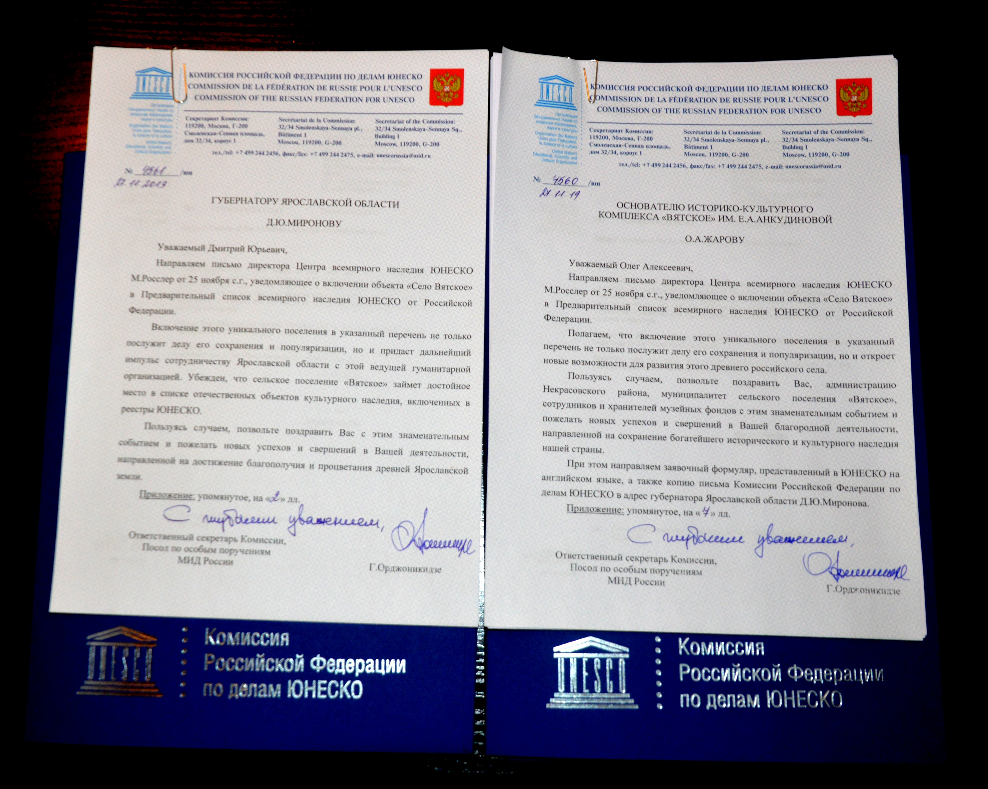

Открывая заседание Ответственный секретарь комиссии Российской Федерации по делам ЮНЕСКО, Посол по особым поручениям МИД России Григорий Орджоникидзе доложил об итогах 40 сессии Генеральной конференции ЮНЕСКО, которая состоялась в Париже. Григорий Орджоникидзе также сообщил о том, что 25 ноября было принято решение о включении села Вятское в предварительный список Всемирного наследия ЮНЕСКО. Уведомляющее об этом знаменательном событии письмо Григорий Орджоникидзе вручил основателю историко-культурного комплекса «Вятское» Олегу Жарову на заседании Координационного комитета кафедр ЮНЕСКО в Вятском.

– Включение этого уникального поселения в список объектов Всемирного наследия ЮНЕСКО не только послужит делу его сохранения и популяризации, но и откроет новые возможности для развития, – сказал Григорий Орджоникидзе.

Олег Жаров поблагодарил за поддержку Министерство культуры РФ, Правительство Ярославской области, Национальный комитет Международного совета по сохранению памятников и достопримечательных мест (ИКОМОС), Комиссию РФ по делам ЮНЕСКО и лично Григория Эдуардовича и сравнил это событие с защитой диссертации:

– С 2010 года ИКК «Вятское» ведет активную работу по восстановлению села. Проделан большой путь, хотя в начале этого пути мы не задумывались о таком глобальном для ярославского села событии, как присоединение к семье ЮНЕСКО. Сегодня мы понимаем, какие цели и задачи стоят перед Вятским. Будем продолжать работу. Могу сказать, что кандидатский минимум сдан, мы в процессе написания диссертации.

Председатель Координационного комитета Владимир Егоров заметил: «Защита диссертации успешно состоялась. Впереди - ее утверждение».

К слову, обращение к терминам высшего образования не случайно. Среди членов Координационного комитета кафедр ЮНЕСКО и участников мероприятия - ректоры, профессора и заведующие кафедр российских университетов из разных регионов России. На заседании комитета были рассмотрены заявки ведущих вузов России на открытие кафедр ЮНЕСКО, среди которых ярославские учреждения высшего образования. При наличии рекомендации Координационного комитета решение об их открытии будет приниматься Секретариатом ЮНЕСКО в Париже.

В ходе заседания комитета был также рассмотрен вопрос о возможности открытия на базе Вятской средней школы ассоциированной школы ЮНЕСКО. При реализации юнесковских проектов школьники изучают культуру и природу родного края, проводят научные исследования в области экологии и охраны окружающей среды. Такая деятельность создает все необходимые условия для развития творческого и научного потенциала не только учащихся, но и преподавателей учебных заведений, входящих в систему ассоциированных школ ЮНЕСКО.

**Для информации:**

Село Вятское является первым членом, включенным в Ассоциацию самых красивых деревень и городков России. На территории села находятся 53 объекта культурного наследия. На сегодняшний день в селе отреставрированы более 30-ти памятников историко-культурного наследия, наполненных новым функциональным назначением, и объектов показа, включенных в музейную деятельность. Каждый объект отражает уникальные особенности региона, своеобразие и богатство местной культуры. Музейный фонд историко- культурный комплекс «Вятское» составляет 30 000 экспонатов, часть из них включены в состав Музейного фонда РФ. Реализуются социально-значимые проекты, поддержанные на региональном и федеральном уровне, среди которых: ежегодные фестивали «Дни Некрасова в Вятском» и «Провинция – душа России», Встреча потомков предпринимателей и духовенства «Птицы возвращаются к гнездовьям» и Международный музыкальный конкурс молодых исполнителей «Вятское».

ИКК «Вятское» является лауреатом Национальной премии «Культурное наследие» 2008 года и Всероссийской премии «Хранители наследия» 2011 года. Автору проекта О.А. Жарову в 2012 году Президентом России В.В. Путиным присуждена Государственная премия РФ за вклад в возрождение и развитие традиционных культурных и исторических ценностей. В 2015 году ИКК «Вятское» стал лучшим музеем года в России, выиграв Гран-При Международного фестиваля «Интермузей-2015». В июле 2017 года запущен цех производства вятских соленых огурцов, восстанавливающий старинные местные традиции засолки.

ИКК «Вятское» является крупнейшим негосударственным музеем России. Ежегодно Вятское посещают 300 000 туристов. В настоящее время прорабатывается вопрос присвоения селу статуса достопримечательного места федерального значения.

**4. Примеры природных и культурных объектов Первомайского района Ярославской области.**

**4.1. В соответствии с Постановлением** прав-ва ЯО от 08.02.2013г№91-п,от 17.11.2015г №1243-п от29.02.2016г, от 27.09.2012г№980-п в Первомайским муниципальном районе выделено 24 памятника природы.

К ним относятся следующие территории:

1.Болото Коварчино

2.Исток р. Соти у д. Яковцево

3.Парк (усадьба) в д. Менчаково

4.Урочище Красное

5. Липовый парк у д. Щеколдино

6.Черничное болото

*7.Урочище Сосняги у д. Всехсвятское*

***8. Сосновые насаждения в с. Кукобой***

9. Гранитный камень в рабочем поселке Пречистое

*10.Зеленая зона у села Семеновское*

11.Березовая роща Красный мост (место впадения р. Козинка в р. Соть, по правому берегу)

12.Березовая роща «Подраменье» ( Марфинское лесничество)

13.Липовый парк в урочище Высоково

***14.Лесопарк с. Кукобой***

15.Парк д. Пустынь

16.Липовый парк с. Коза

17.Парк и пруды д. Добраново

18. Родник у д. Амелькино

19.Родник у д. Голосово

20. Родник у д. Савинское

21.Родник у д.Миндюкино

22. Парк рабочего поселка Пречистое

23. Зеленая зона п. Пречистое

24. Болото Хватовское

Мы провели опрос Ермаковой Н.В., лесничего Кукобойского сельского поселения, о памятниках природы окрестностей с. Кукобоя. Почему они включены в этот список. Она ответила, что данные насаждения имеют рекреационную функцию и охране подлежат древесно – кустарничковая растительность.

«***Сосновые насаждения находятся в районе Красного бора и наряду с соснами под охраной находятся и ели. Данные объекты наблюдаются администрацией Кукобойского сельского поселения.***

**4.2. Больничный комплекс: памятник культуры с. Кукобой.**

Здание нашей Первомайской средней школы по данным департамента культуры и туризма Администрации Ярославской области от 08.06.2005 г. № 596/03 -19 относено к памятникам истории и культуры. Первоначально наше здание входило в состав больничного комплекса.

В 1914 году И. А. Воронин купил 9 десятин 1250 кв. сажен земли у церкви села Кукобой по 500 рублей за десятину, под устройство больницы. Больничный комплекс (проект В. А. Косякова) должен был состоять из 7 построек (одно главное двухэтажное здание для больницы на 30 кроватей с отделением для рожениц на 10 коек и приют для малолетних, одно в три этажа для служащих, штат которых намечался в 11 человек, остальные здания - службы. Все здания исключительно из кирпича, железа и цемента.

29 июня (12 июля) 1914 года состоялась торжественная закладка больницы, строящейся на средства действительного статского советника И. А. Воронина, на которую он ассигновал 500 тысяч рублей. На торжество прибыли: Ярославский губернатор граф Д. Н. Татищев с чиновником, уездный исправник Н. В. Лундышев, председатель земской управы Л. С. Данилов, соборный протоирей священник В.С. Алферов, земский начальник 4 участка Пошехонского уезда К.А. Аристов, сын И.А. Воронина - Владимир Иванович и племянник И.А. Воронина - М.П. Шахов и другие лица. На парадном обеде в ряде речей отмечалось выдающееся благотворительность отсутствующего И.А. Воронина, его любовь к родному краю и в отдельности к бедному народу. После торжества граф Д.Н. Татищев посетил второклассную учительскую школу, живо интересовался деятельностью местного кредитного товарищества и жизнью местного населения. К 1917 году было выстроено только три здания, но и они были неполностью достроены. Первое и второе здание достраивались в 30 годы. В здание, где сейчас размещается школа первоначально планировалось открыть маслодельный завод молочной артели «Верный путь». В разные годы в этих зданиях размещались (в первом - райсполком, райком партии, райком ВЛКСМ, типография, сберегательная касса, банк и другие государственные учреждения, с 1971 года- больница. В настоящее время амбулатория, а 30 июня 2012 года на втором этаже торжественно открыто отделение временного проживания граждан пожилого возраста и инвалидов. Во втором здании - прокуратура, суд, милиция, с 1960 года – школа. В третьем: волостной исполнительный комитет до 1926 года, с 1926 года дом крестьянина (общежитие), второй этаж - ресторан, закрытая столовая. В настоящее время - жилой дом.

**Заключение.**

Таким образом, можно выделить множество мест в нашем крае, которые могут иметь статус культурного и природного наследия Ярославской области, а может и России. И совсем не обязательно, чтобы они имели международный статус ЮНЕСКО, что бы их любить и гордиться ими. Но очень хочется, что бы о них знали как можно больше людей. Любовь к Родине начинается с любви к своей малой Родине.